Сетевой проект как форма дистанционного обучения.

Презентация проекта «75 шагов к Победе».
Сетевой проект, как совместная деятельность учащихся - партнеров, организованная на основе компьютерной телекоммуникации, имеющая общую цель, методы, виды работы, способствует повышению интереса детей к учебно-познавательной, исследовательской, творческой деятельности.
При этом в задачи начальной школы современности входит обучение детей использованию цифровой техники в качестве рабочих инструментов в учебной деятельности, повседневной жизни, начиная с первого класса, что тоже заложено в задачи сетевого проекта.

Мой опыт участия в сетевых проектах составляет 7 лет. За это время и я, и мои дети освоили множество полезных Интернет - сервисов, участвуя в проектах самой разной тематики.
К 2020 году, объявленному в России Годом памяти и славы, я создала авторский сетевой проект «75 шагов к Победе» для обучающихся 3-4 классов. Его элементы были разработаны и первоначально опробованы в параллели 4-х классов МБОУ лицей с. Долгоруково.
Проведение сетевого проекта проходит с помощью площадки из 8 web-страниц на сайте лицея с. Долгоруково.
Цель проекта: создать условия для воспитания у обучающихся патриотизма, уважения к Отечеству, чувства ответственности и долга перед Родиной, гордости за сопричастность к деяниям предыдущих поколений.
Задачи проекта:
- развивать умение вести поисковую работу;
- изучить памятники ВОв и историю своего региона того времени;
- научиться писать статьи и эссе;
- познакомиться с историей своей семьи в годы Вов;
- получить опыт организации и выступления в агитбригаде;
- мотивировать участвовать в движении «Бессметный полк»;
- развивать умения планировать, контролировать и оценивать учебные действия в соответствии с поставленной задачей;
- познакомить с работой в сетевых сервисах.
Совместные продукты проектной деятельности:
- Googl-карта проекта;
- альбом "Стоят в России обелиски, на них фамилии солдат...» в Googl- документе;
- галерея славы Героев войны «Солдаты Мая, слава вам навеки!» в Googl- презентации;
- страницы в мультимедийном проекте «Дорога памяти»;
- выступление агитбригады;
- баннер «Я расскажу вам о войне»;
- газета «Наша малая родина в годы Великой Отечественной войны» в сервисе Lino.
Подготовительный этап
Что нужно сделать, чтобы стать участником проекта «75 ШАГОВ К ПОБЕДЕ»?
Получить согласие родителей и собрать команду: не менее 3 учащихся 4-го класса и 1 взрослый (учитель или родитель). Команда может быть семейной. Придумать ей название.
Обязательным и основным условием для координатора команды является наличие почтового ящика на Gmail.com. Для корректной работы с документами проекта желательно иметь браузер Google Chrome.
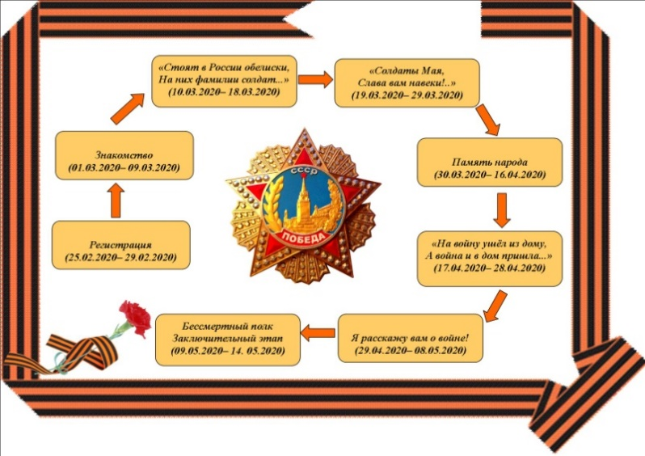
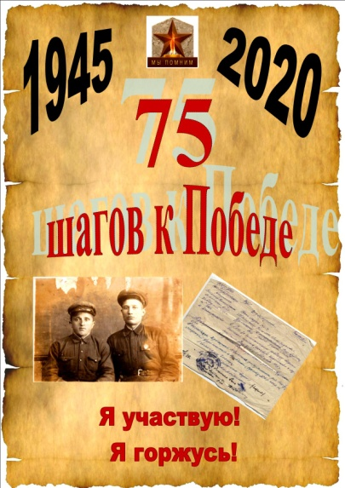
Знакомимся с маршрутом проекта и регистрируемся. Можно сообщить всем о своём участии в сетевом проекте. Для этого надо скачать плакат, распечатать его и разместить на информационной доске в доступном месте школы.

1 этап Знакомство
Если команда уже успешно прошла регистрацию, то они увидят название группы в таблице продвижения команд «Шаги к Победе». 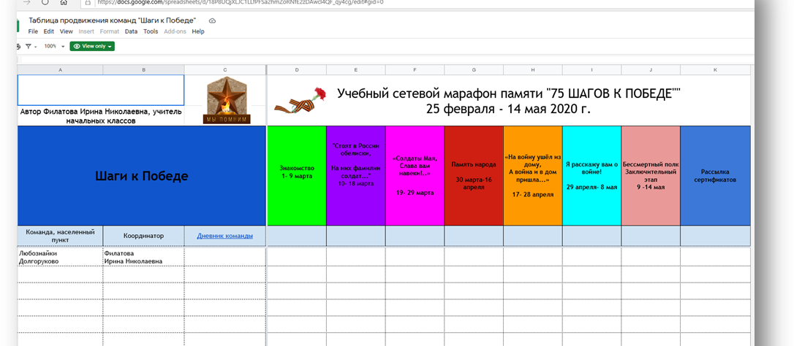
Любой путь начинается с первого шага. Мы начинаем с распределения заданий. Каждому в проекте найдётся дело по душе. Кто-то будет литератором (филологом) или фотокорреспондентом, кто-то летописцем или картографом, а кто-то художником или журналистом. С помощью шаблона дневника создаем свой дневник, в котором прописываем роль каждого участника и планируем работу на протяжении всего проекта. Ссылку на дневник команды размещаем в таблице продвижения команд «Шаги к Победе».
Уверена, что с викториной справятся все! На неё нужно отвечать всей командой, а ответ отправлять один раз. Наверняка не на все вопросы сразу найдутся ответы. Но это не страшно, ведь новые знания можно получить в поиске информации!

Конечно же, к любому делу мы приступаем, если видим это важным для себя. Расскажем в анкете, чем может быть полезен проект «75 ШАГОВ К ПОБЕДЕ»? Почему мы решили в нём участвовать?
Каждому из нас интересно узнать, где живут и учатся ребята, участвующие в данном проекте. Для этого каждая команда ставит метку на карте проекта, размещает на ней название и эмблему команды. Помогает в этом приложенная инструкция.
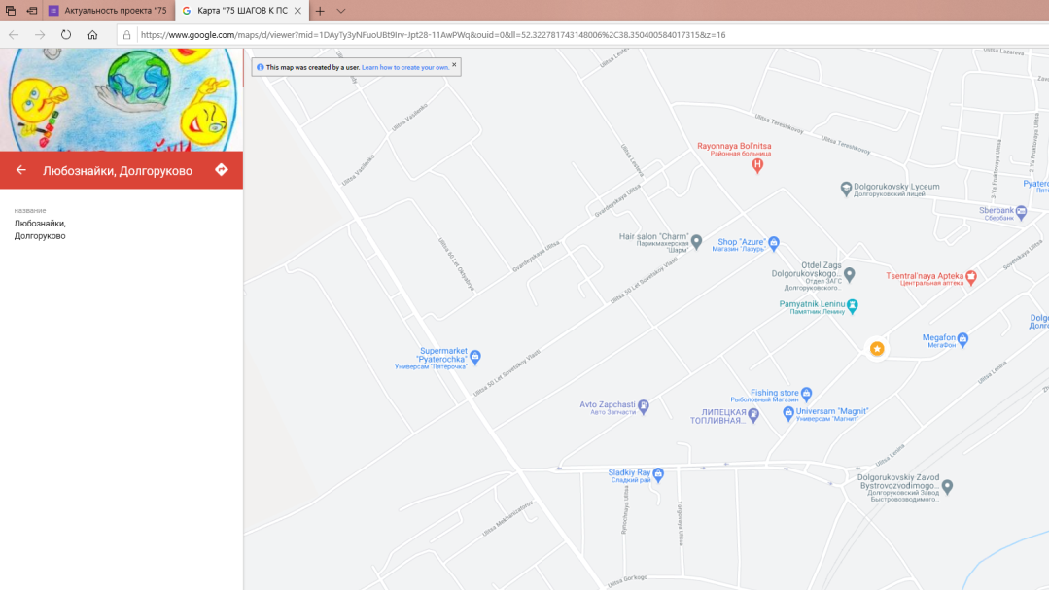
Сейчас и позже ребятам предлагается оценивать свою работу на каждом этапе с помощью бланка самооценивания.
2 этап "Стоят в России обелиски, На них фамилии солдат..."
Теперь, благодаря таблице продвижения команд «Шаги к Победе» и карте проекта, мы знаем, кто вместе с нами проходит марафон Памяти.
Давно закончилась Великая Отечественная война. А память до сих пор жива. Будто часовые Победы, её хранят военные памятники: большие и маленькие, кричащие и молчаливые, собравшиеся вместе и одинокие. Они помогают нам, современникам, почувствовать это слово "память".
На 2 этапе юным патриотам предлагается рассказать об одном или нескольких памятниках своего населенного пункта.
Для этого надо сделать авторскую фотографию памятного места и разместить её в описании метки на карте проекта. Вновь поможет инструкция.
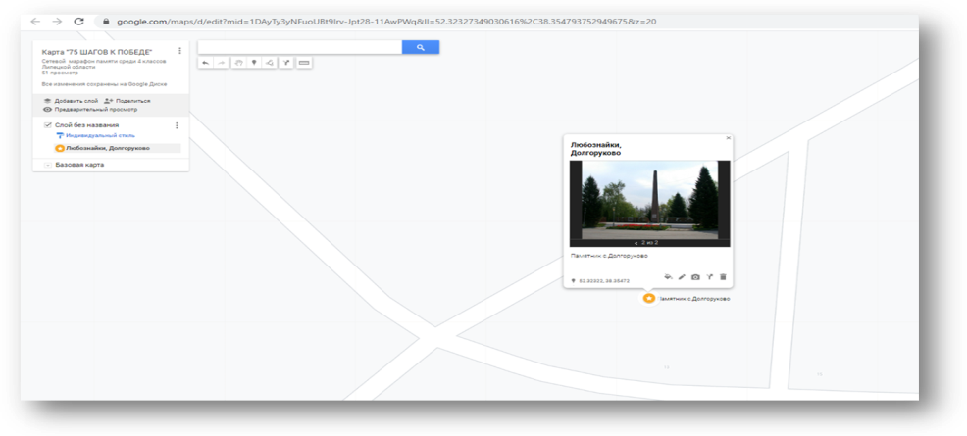
Нам интересна и история памятника. Вместе с фотографией мы расскажем её в общем альбоме "Стоят в России обелиски, на них фамилии солдат...". Здесь можно указать адрес памятника, дату его основания и авторов, описать внешний вид и поведать об обновлениях. Альбом – совместный документ и надо быть внимательным при работе в нём!

3 этап «Солдаты Мая, Слава вам навеки!..»
Теперь пришло время поведать о Героях ваших семей. Здесь основную работу должны выполняют журналисты.
Уходили на фронт наши прапрадедушки. Оставались в тылу прапрабабушки. Кто-то защищал свою страну с оружием в руках, а кто-то, работая у станка или в поле, обеспечивал фронт оружием, одеждой, едой. В каждой семье есть история Героя. Создадим галерею Славы Героев войны “Солдаты Мая, слава вам навеки!». Здесь мы разместим фотографии наших родственников и журналистские статьи о них.
Возникает множество вопросов: "Что писать? Как писать? О чем писать?" Предлагаю командам пройти небольшое анкетирование.
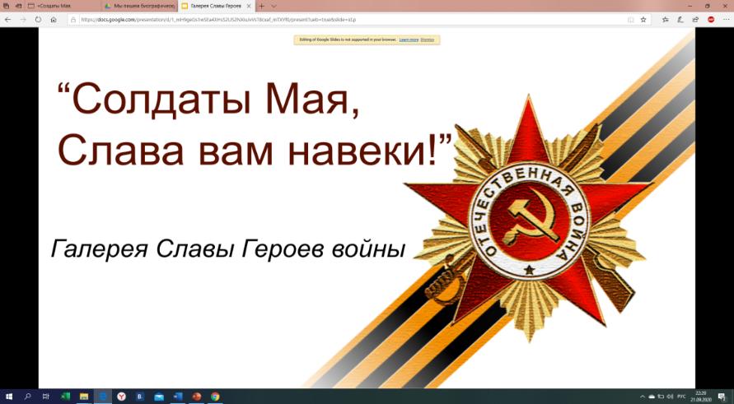

Ответили "да" на большинство вопросов? Молодцы! Смело пишем и редактируем статьи. Обязательно проверяем себя по критериям статьи, создав новый документ и разместив ссылку в таблице.
4 этап «Память народа»
Память о войне – это, прежде всего, память о людях: о тех, кто воевал, кто не вернулся из боя, кто держал в стране «второй фронт», работая для будущей победы. Для участников эта война стала и памятью о юности, и самым нестирающимся переживанием за целую жизнь – главным из всего, что было.
Память – это и бережно сохраняемые пожелтевшие фотографии, и треугольники солдатских писем – бесценные документы истории Великой Отечественной войны.
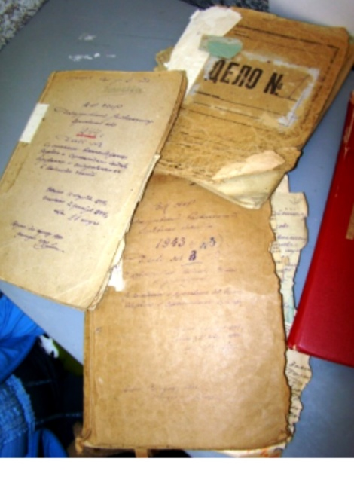
Следующий шаг я предлагаю сделать в сторону государственных архивов, ведь именно они могут дополнить папки сведений о Героях семей.
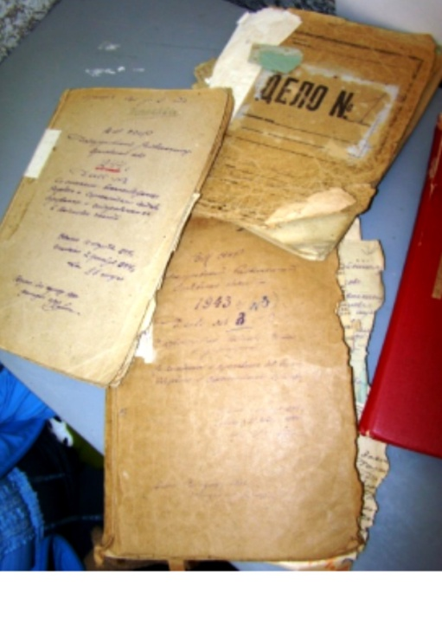
Ближайшие архивы могут находиться в военных комиссариатах. Это книги учёта уведомлений о госпитализации, без вести пропавших, погибших. Постараемся получить разрешение у специалистов архива и поработаем с документами. Если даже мы не найдём нужные нам бумаги, то точно увидим и прикоснёмся к тем самым пожелтевшим и состарившимся листочкам, пришедшим с фронта, чтобы рассказать родственникам о судьбе их Героев. Обязательно сфотографируем.
Следующий пункт информации, который мы исследуем – Архив Министерства обороны, представленным электронным Банком Данных «Мемориал». Сделаем копии найденных страниц.
Здесь же, на сайте «Мемориал» мы наверняка найдем документы, которые расскажут о событиях, происходящих на нашей земле в годы Великой Отечественной войны. Это могут быть карты, приказы о действиях и награждениях, распоряжения.
Для подобного поиска и накопления информации заглянем и на информационный ресурс «Подвиг народа».
В процессе предыдущего и этого этапа мы уже накопили достаточно сведений, чтобы рассказать о них в семье и в классе, на научном форуме в школе и на краеведческой конференции, даже в рамках информационного проекта «Дорога памяти», где мы проделаем основную работу 4-го этапа.
Этот проект предлагает нам рассказать миру о Герое нашей семьи, разместив все сведения на платформе информационного сайта «Память героя».
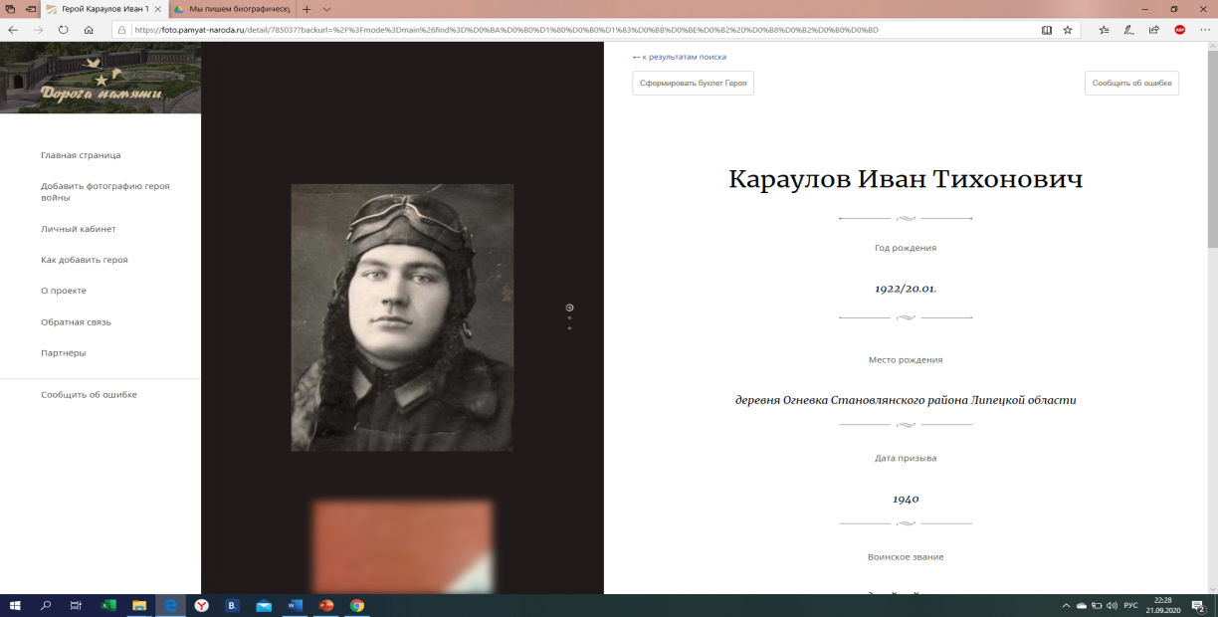
После модерации сайта сделаем ссылку на загруженный материал и скриншот страницы. Скриншот разместим в общем альбоме.

5 этап«На войну ушёл из дому, А война и в дом пришла...»
В пределы нынешней Липецкой области фашисты вторгались дважды: в конце ноября - начале декабря 1941 года и в июле 1942 года. Лишь в конце января 1943 года в ходе Воронежско - Касторненской наступательной операции захватчики были окончательно изгнаны.
На этом этапе мы ведем речь о событиях в нашем крае в годы войны. Рассказывая, выбираем темой свой район, город или село. Размещаем фото, статьи, видео о них в общей газете «Наша малая родина в годы Великой Отечественной войны». Газета расположена в веб - сервисе Lino. Здесь же знакомим со своими рисунками, указав авторство, ссылки.
6 этап Я расскажу вам о войне!
Название говорит за себя. Да, на этом этапе мы рассказываем окружающим о той работе, что проделали за много дней, о том, что нового узнали в процессе нашего марафона памяти. Мы выступаем с агитбригадой!
Разработаем план действий:
1) Создаем баннер.
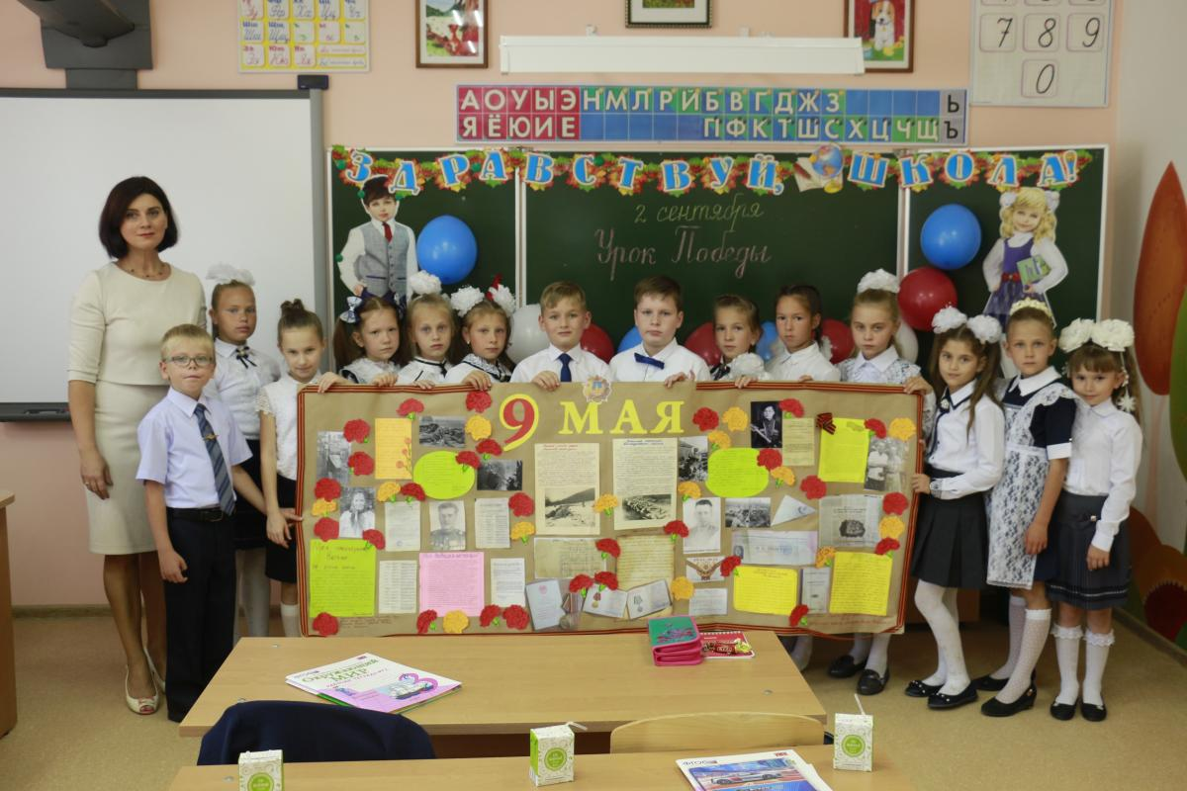
Параллельно с этой работой готовим фотографии наших Героев войны, вставляем их в рамки.
2) Пишем сценарий агитбригады и готовимся к выступлению.
Наша цель заинтересовать слушателей и призвать их к исследованию истории своих семей, Героев войны.
3) Выступаем с агитбригадой в других классах школы.
Покажем зрителям свой баннер. Поинтересуемся, а что знают они о судьбах Героев своих семей?
4) Посещаем или приглашаем в класс для показа агитбригады ветерана войны или человека, который был ребёнком или трудился в тылу во время войны (если есть возможность).
Сейчас самое время поздравить их с праздником Великой Победы!
5) Располагаем баннер на видном месте в нашей школе.
6) Делаем фото и размещаем фотоотчёт в уже знакомом вам сервисе Lino.
Закончив, мы пишем под ними взаимные комментарии, ставим оценку, придерживаясь критериев.
7 этап Бессмертный полк. Заключительный этап
9 мая 2012 года в г. Томске первый раз прошёл Бессмертный полк. Через год к этому движению присоединилась вся Россия.
Я предлагаю ребятам встать в его ряды. Ведь Бессмертный полк – это символ непобедимости человеческого духа, беззаветной отваги, мужества. Рамки с фото мы приготовили на прошлом этапе.
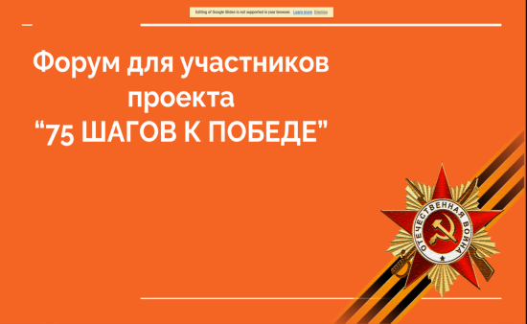
На этом наш проект завершается. Пришло время подводит итоги.
Поучаствуем в обсуждении проекта на форуме. Выясним, что стало для нас самым интересным, в чём были сложности. Напишем небольшое эссе, поразмышляв на заданные в документе вопросы.

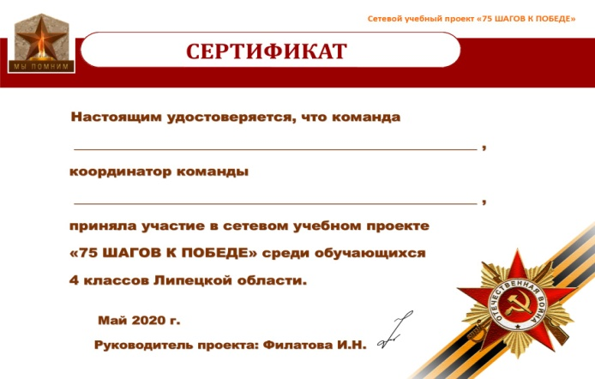
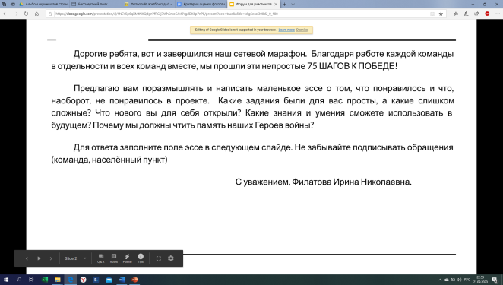

И, конечно же, выражаю признательность и благодарность координаторам за труд и помощь в проведении проекта. Делимся своим мнением о его организации и результатах для взрослых и учеников в анкете. На память рассылаются сертификаты участников.

